

**Об утверждении регламентов государственных услуг в области технической инспекции Западно-Казахстанской области**

***Утративший силу***

Постановление акимата Западно-Казахстанской области от 29 сентября 2015 года № 277. Зарегистрировано Департаментом юстиции Западно-Казахстанской области 3 ноября 2015 года № 4135. Утратило силу постановлением акимата Западно-Казахстанской области от 20 мая 2020 года № 109

      Сноска. Утратило силу постановлением акимата Западно-Казахстанской области от 20.05.2020 № 109 (вводится в действие со дня первого официального опубликования).  
      Примечание РЦПИ.  
В тексте документа сохранена пунктуация и орфография оригинала.  
      Руководствуясь Законами Республики Казахстан от 23 января 2001 года "О местном государственном управлении и самоуправлении в Республике Казахстан", от 15 апреля 2013 года "О государственных услугах" акимат Западно-Казахстанской области **ПОСТАНОВЛЯЕТ:**  
      1. Утвердить прилагаемые регламенты государственных услуг в области технической инспекции Западно-Казахстанской области.  
      1) "Выдача удостоверений на право управления тракторами и изготовленными на их базе самоходными шасси и механизмами, самоходными сельскохозяйственными, мелиоративными и дорожно-строительными машинами и механизмами, а также специальными машинами повышенной проходимости";  
      2) исключен постановлением акимата Западно-Казахстанской области от 24.05.2017 № 140 (вводится в действие со дня первого официального опубликования);  
      3) "Выдача регистрационного документа (дубликата) и государственного номерного знака для тракторов и изготовленных на их базе самоходных шасси и механизмов, самоходных сельскохозяйственных, мелиоративных и дорожно-строительных машин, а также специальных машин повышенной проходимости";  
      4) "Государственная регистрация залога (снятие с регистрации) тракторов и изготовленных на их базе самоходных шасси и механизмов, прицепов к ним, включая прицепы со смонтированным специальным оборудованием, самоходных, сельскохозяйственных, мелиоративных и дорожно-строительных машин и механизмов, а также специальных машин повышенной проходимости";  
      5) "Проведение ежегодного государственного технического осмотра тракторов и изготовленных на их базе самоходных шасси и механизмов, прицепов к ним, включая прицепы со смонтированным специальным оборудованием, самоходных сельскохозяйственных, мелиоративных и дорожно-строительных машин и механизмов, а также специальных машин повышенной проходимости";  
      6) исключен постановлением акимата Западно-Казахстанской области от 19.11.2019 № 298 (вводится в действие по истечении десяти календарных дней после дня первого официального опубликования).  
      Сноска. Пункт 1 с изменениями, внесенными постановлениями акимата Западно-Казахстанской области от 24.05.2017 № 140 (вводится в действие со дня первого официального опубликования); от 19.11.2019 № 298 (вводится в действие по истечении десяти календарных дней после дня первого официального опубликования).  
      2. Признать утратившим силу постановление акимата Западно-Казахстанской области от 23 июня 2014 года № 164 "Об утверждении регламентов государственных услуг в области технической инспекции Западно-Казахстанской области" (зарегистрированное в Реестре государственной регистрации нормативных правовых актов № 3588, опубликованное 2 августа 2014 года в газетах "Орал өңірі" и "Приуралье")  
      3. Государственному учреждению "Управление сельского хозяйства Западно-Казахстанской области" (М. К. Унгарбеков) обеспечить государственную регистрацию данного постановления в органах юстиции, его официальное опубликование в информационно-правовой системе "Әділет" и в средствах массовой информации.  
      4. Контроль за исполнением настоящего постановления возложить на первого заместителя акима Западно-Казахстанской области Утегулова А. К.  
      5. Настоящее постановление вводится в действие по истечению двадцати одного календарного дня после дня первого официального опубликования.

|  |  |
| --- | --- |
| *Аким области* | *Н.Ногаев* |

|  |  |
| --- | --- |
|  | Утвержден постановлением акимата Западно-Казахстанской области от 29 сентября 2015 года № 277 |

**Регламент государственной услуги**  
**"Выдача удостоверений на право управления тракторами и изготовленными на их базе**  
**самоходными шасси и механизмами, самоходными сельскохозяйственными,**  
**мелиоративными и дорожно-строительными машинами и механизмами,**  
**а также специальными машинами повышенной проходимости"**

**1. Общие положения**

      1. Государственная услуга "Выдача удостоверений на право управления тракторами и изготовленными на их базе самоходными шасси и механизмами, самоходными сельскохозяйственными, мелиоративными и дорожно-строительными машинами и механизмами, а также специальными машинами повышенной проходимости" (далее - государственная услуга).  
      Государственная услуга оказывается местными исполнительными органами области, районов и города областного значения (далее – услугодатель), на основании стандарта государственной услуги "Выдача удостоверений на право управления тракторами и изготовленными на их базе самоходными шасси и механизмами, самоходными сельскохозяйственными, мелиоративными и дорожно-строительными машинами и механизмами, а также специальными машинами повышенной проходимости", утвержденного приказом Министра сельского хозяйства Республики Казахстан от 6 мая 2015 года № 4-3/421 "Об утверждении стандартов государственных услуг в области технической инспекции" (зарегистрированный в Министерстве юстиции Республики Казахстан 24 июля 2015 года № 11766) (далее - Стандарт).  
      Прием заявления и выдача результата оказания государственной услуги осуществляется через:  
      1) канцелярию услугодателя;  
      2) веб-портал "электронного правительства" www.egov.kz, www.elicenze.kz (далее - портал).  
      2. Форма оказываемой государственной услуги: электронная (частично автоматизированная) или бумажная.  
      3. Результат оказания государственной услуги - удостоверение, дубликат удостоверения, при замене (обмене) удостоверения старого образца, на новое удостоверение на право управления тракторами и изготовленными на их базе самоходными шасси и механизмами, самоходными сельскохозяйственными, мелиоративными и дорожно-строительными машинами и механизмами, а также специальными машинами повышенной проходимости (далее - удостоверение тракториста - машиниста).   
      Форма предоставления результата оказания государственной услуги: бумажная.  
      На портале результат оказания государственной услуги направляется в "личный кабинет" услугополучателя в форме электронного документа, подписанного электронной цифровой подписью (далее - ЭЦП) уполномоченного лица услугодателя.  
      Государственная услуга оказывается на платной основе физическим лицам (далее - услугополучатель).  
      За оказание государственной услуги услугополучатель оплачивает в бюджет государственную пошлину в порядке, установленном Кодексом Республики Казахстан от 10 декабря 2008 года "О налогах и других обязательных платежах в бюджет (Налоговый кодекс)".  
      Размер государственной пошлины составляет 50 процентов, установленного на день уплаты государственной пошлины.  
      Оплата государственной пошлины осуществляется через банки второго уровня и организации, осуществляющие отдельные виды банковских операций.   
      В случае подачи электронного запроса на получение государственной услуги через портал, оплата осуществляется через платежный шлюз "электронного правительства" (далее - ПШЭП), банки второго уровня.

**2. Описание порядка действий структурных подразделений (работников)**  
**услугодателя в процессе оказания государственной услуги**

      4. Основанием для начала процедуры (действия) по оказанию государственной услуги является:  
      1) при обращении к услугодателю - заявление по форме согласно приложению Стандарта;  
      2) на портале - заявление в форме электронного документа по форме согласно приложению Стандарта.  
      5. Содержание каждой процедуры (действия), входящей в состав процесса оказания государственной услуги, длительность его выполнения:  
      1) специалист канцелярии услугодателя в течение 30 (тридцати) минут осуществляет прием документов у услугополучателя, согласно пункту 9 Стандарта, регистрирует и направляет руководителю услугодателя;   
      2) руководитель услугодателя в течение 1 (одного) рабочего дня ознакамливается с документами и отправляет документы ответственному исполнителю услугодателя;  
      3) ответственный исполнитель услугодателя в течение 1 (одного) рабочего дня выдает удостоверение тракториста - машиниста, а в случае установления факта неполноты представленных документов дает мотивированный отказ в дальнейшем рассмотрении заявления.  
      6. Результат процедуры (действия) по оказанию государственной услуги, который служит основанием для начала выполнения следующей процедуры (действия):  
      1) специалист канцелярии услугодателя осуществляет прием документов у услугополучателя и направляет руководителю услугодателя;   
      2) руководитель услугодателя ознакамливается с документами услугополучателя и отправляет документы ответственному исполнителю услугодателя;  
      3) ответственный исполнитель услугодателя выдает удостоверения тракториста-машиниста, а в случае установления факта неполноты представленных документов мотивированный отказ.

**3. Описание порядка взаимодействия структурных подразделений (работников)**  
**услугодателя в процессе оказания государственной услуги**

      7. Перечень структурных подразделений (работников) услугодателя, которые участвуют в процессе оказания государственной услуги:  
      1) специалист канцелярии услугодателя;  
      2) руководитель услугодателя;  
      3) ответственный исполнитель услугодателя.  
      8. Подробное описание последовательности процедур (действий), взаимодействий структурных подразделений (работников) услугодателя в процессе оказания государственной услуги отражается в справочнике бизнес-процессов оказания государственной услуги согласно приложению 1 регламента государственной услуги "Выдача удостоверений на право управления тракторами и изготовленными на их базе самоходными шасси и механизмами, самоходными сельскохозяйственными, мелиоративными и дорожно-строительными машинами и механизмами, а также специальными машинами повышенной проходимости" (далее - регламент).

**4. Описание порядка взаимодействия с центром обслуживания населения**  
**и (или) иными услугодателями, а также порядка использования**  
**информационных систем в процессе оказания государственной услуги**

      9. Государственная услуга через центр обслуживания населения не оказывается.   
      10. Описание порядка обращения и последовательности процедур (действий) услугодателя и услугополучателя при оказании государственных услуг через портал:  
      1) услугополучатель осуществляет регистрацию на портале с помощью индивидуального идентификационного номера (далее - ИИН), а также пароля (осуществляется для незарегистрированных услугополучателей на портале);  
      2) процесс 1 - процесс ввода услугополучателем ИИН и пароля (процесс авторизации) на портале для получения государственной услуги;  
      3) условие 1 - проверка на портале подлинности данных о зарегистрированном услугополучателей через ИИН и пароль;  
      4) процесс 2 - формирование порталом сообщения об отказе в авторизации в связи с имеющимися нарушениями в данных услугополучателя;  
      5) процесс 3 - выбор услугополучателем государственной услуги, указанной в настоящем регламенте, вывод на экран формы запроса для оказания государственной услуги и заполнение услугополучателем формы (ввод данных) с учетом ее структуры и форматных требований, прикрепление к форме запроса необходимых копий документов в электронном виде, а также выбор услугополучателем регистрационного свидетельства ЭЦП для удостоверения (подписания) запроса;  
      6) условие 2 - проверка на портале срока действия регистрационного свидетельства ЭЦП и отсутствия в списке отозванных (аннулированных) регистрационных свидетельств, а также соответствия идентификационных данных (между ИИН указанным в запросе и ИИН указанным в регистрационном свидетельстве ЭЦП);  
      7) процесс 4 - формирование сообщения об отказе в запрашиваемой государственной услуге в связи с не подтверждением подлинности ЭЦП услугополучателя;  
      8) процесс 5 - направление электронного документа (запроса услугополучателя) удостоверенного (подписанного) ЭЦП услугополучателя через шлюз "электронного правительства" (далее - ШЭП) в автоматизированном рабочем месте региональный шлюз "электронного правительства" (далее - АРМ РШЭП) для обработки запроса услугодателем;  
      9) условие 3 - проверка услугодателем соответствия приложенных услугополучателем документов, основание для оказания государственной услуги;  
      10) процесс 6 - формирование сообщения об отказе в запрашиваемой государственной услуге в связи с имеющимися нарушениями в документах услугополучателя;  
      11) процесс 7 - получение услугополучателем результата государственной услуги (уведомление в форме электронного документа) сформированный порталом. Электронный документ формируется с использованием ЭЦП уполномоченного лица услугодателя.  
      11. Функциональные взаимодействия информационных систем, задействованных при оказании государственной услуги через портал приведены диаграммой согласно приложению 2 настоящего регламента.  
      12. Порядок обжалования решений, действий (бездействия) услугодателей и (или) их должностных лиц по вопросам оказания государственных услуг осуществляется в соответствии с разделом 3 Стандарта.  
      13. Иные требования с учетом особенностей оказания государственной услуги, в том числе оказываемой в электронной форме, осуществляется согласно разделу 4 Стандарта.

|  |  |
| --- | --- |
|  | Приложение 1 к регламенту государственной услуги "Выдача удостоверений на право управления тракторами и изготовленными на их базе самоходными шасси и механизмами, самоходными сельскохозяйственными, мелиоративными и дорожно-строительными машинами и механизмами, а также специальными машинами повышенной проходимости" |

**Справочник бизнес-процессов оказания государственной услуги**  
**"Выдача удостоверений на право управления тракторами и изготовленными на их базе**  
**самоходными шасси и механизмами, самоходными сельскохозяйственными,**  
**мелиоративными и дорожно-строительными машинами и механизмами,**  
**а также специальными машинами повышенной проходимости"**

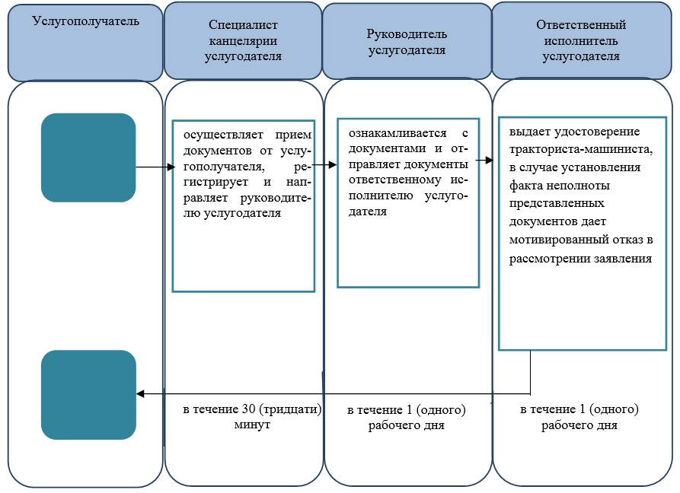

      Условные обозначения:

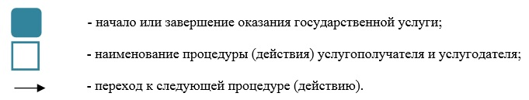

|  |  |
| --- | --- |
|  | Приложение 2 к регламенту государственной услуги "Выдача удостоверений на право управления тракторами и изготовленными на их базе самоходными шасси и механизмами, самоходными сельскохозяйственными, мелиоративными и дорожно-строительными машинами и механизмами, а также специальными машинами повышенной проходимости" |

**Диаграмма функционального взаимодействия при оказании**  
**государственной услуги через портал**

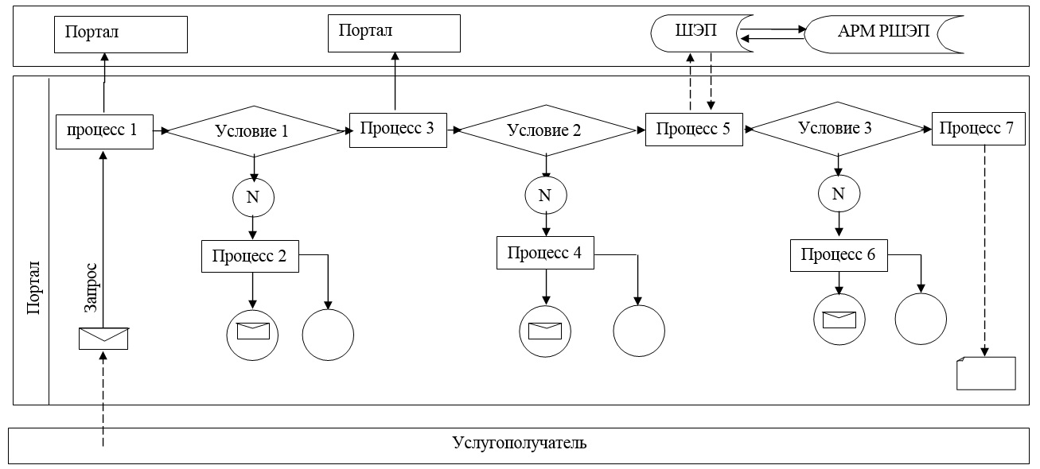

      Условные обозначения:

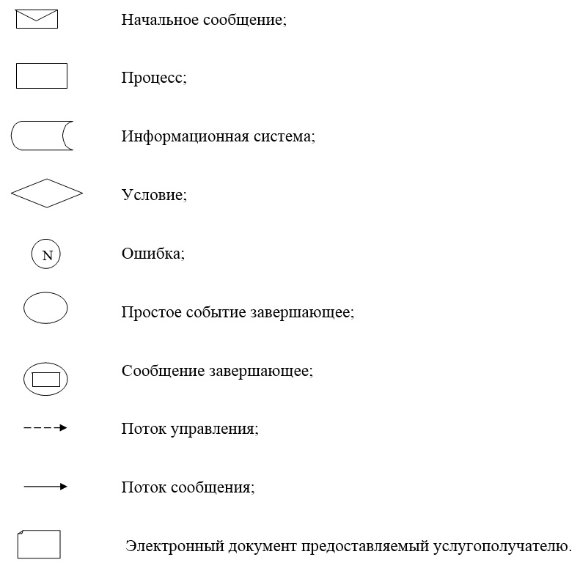

|  |  |
| --- | --- |
|  | Утвержден постановлением акимата Западно-Казахстанской области от 29 сентября 2015 года № 277 |

**Регламент государственной услуги**  
**"Регистрация лиц, управляющих тракторами и изготовленными на их базе**  
**самоходными шасси и механизмами, самоходными сельскохозяйственными,**  
**мелиоративными и дорожно-строительными машинами и механизмами,**  
**а также специальными машинами повышенной проходимости по доверенности"**

      Сноска. Регламент исключен постановлением акимата Западно-Казахстанской области от 24.05.2017 № 140 (вводится в действие со дня первого официального опубликования).

|  |  |
| --- | --- |
|  | Утвержден постановлением акимата Западно-Казахстанской области от 29 сентября 2015 года № 277 |

**Регламент государственной услуги**  
**"Выдача регистрационного документа (дубликата) и государственного номерного знака**  
**для тракторов и изготовленных на их базе самоходных шасси и механизмов,**  
**самоходных сельскохозяйственных, мелиоративных и дорожно-строительных машин,**  
**а также специальных машин повышенной проходимости"**

**1. Общие положения**

      1. Государственная услуга "Выдача регистрационного документа (дубликата) и государственного номерного знака для тракторов и изготовленных на их базе самоходных шасси и механизмов, самоходных сельскохозяйственных, мелиоративных и дорожно-строительных машин, а также специальных машин повышенной проходимости" (далее - государственная услуга).  
      Государственная услуга оказывается местными исполнительными органами области, районов и города областного значения (далее - услугодатель), на основании стандарта государственной услуги "Выдача регистрационного документа (дубликата) и государственного номерного знака для тракторов и изготовленных на их базе самоходных шасси и механизмов, самоходных сельскохозяйственных, мелиоративных и дорожно-строительных машин, а также специальных машин повышенной проходимости", утвержденного приказом Министра сельского хозяйства Республики Казахстан от 6 мая 2015 года № 4-3/421 "Об утверждении стандартов государственных услуг в области технической инспекции" (зарегистрированный в Министерстве юстиции Республики Казахстан 24 июля 2015 года № 11766) (далее - Стандарт).  
      Прием заявления и выдача результата оказания государственной услуги осуществляется через:  
      1) канцелярию услугодателя;  
      2) веб-портал "электронного правительства" www.egov.kz, www.elicenze.kz (далее - портал).  
      2. Форма оказываемой государственной услуги: электронная (частично автоматизированная) или бумажная.  
      Сведения о выданных разрешениях услугодателем вносятся в информационную систему "Государственная база данных "Е-лицензирование".  
      3. Результат оказания государственной услуги – выдача регистрационного документа (дубликата) и государственного номерного знака для тракторов и изготовленных на их базе самоходных шасси и механизмов, самоходных сельскохозяйственных, мелиоративных и дорожно-строительных машин, а также специальных машин повышенной проходимости.  
      Государственная услуга оказывается на платной основе физическим и юридическим лицам (далее – услугополучатель).  
      За оказание государственной услуги услугополучатель оплачивает в бюджет государственную пошлину в порядке, установленном Кодексом Республики Казахстан от 10 декабря 2008 года "О налогах и других обязательных платежах в бюджет (Налоговый кодекс)".  
      Размер государственной пошлины составляет:   
      1) за выдачу технического паспорта на машину - 50 процентов, установленного на день уплаты государственной пошлины;  
      2) за регистрацию (перерегистрацию) - 25 процентов;  
      3) за выдачу государственного регистрационного номерного знака на машину - 100 процентов.

**2. Описание порядка действий структурных подразделений (работников)**  
**услугодателя в процессе оказания государственной услуги**

      4. Основанием для начала процедуры (действия) по оказанию государственной услуги является:

      1) при обращении к услугодателю - заявление по форме согласно приложению 1 или 2 Стандарта;

      2) на портале - заявление в форме электронного документа по форме согласно приложению 1 или 2 Стандарта;

      5. Содержание каждой процедуры (действия), входящей в состав процесса оказания государственной услуги, длительность его выполнения:

      1) специалист канцелярии услугодателя в течении 30 (тридцати) минут осуществляет прием документов от услугополучателя, согласно пункту 9 Стандарта, регистрирует и направляет руководителю услугодателя.

      При несоответствии представляемых документов требованиям Стандарта заявителю отказывает в приеме документов. По требованию заявителя ему в день приема документов выдает мотивированное письменное подтверждение отказа в приеме документов;

      2) руководитель услугодателя в течение 1 (одного) календарного дня ознакамливается с документами и отправляет документы ответственному исполнителю услугодателя;

      3) ответственный исполнитель услугодателя в течение 2 (двух) календарных дней проверяет полноту представленных документов и в течение 5 (пяти) календарных дней выдача регистрационного документа (дубликата) и государственного номерного знака для тракторов и изготовленных на их базе самоходных шасси и механизмов, самоходных сельскохозяйственных, мелиоративных и дорожно-строительных машин, а также специальных машин повышенной проходимости.

      6. Результат процедуры (действия) по оказанию государственной услуги, который служит основанием для начала выполнения следующей процедуры (действия):

      1) специалист канцелярии услугодателя осуществляет прием документов у услугополучателя и направляет руководителю услугодателя;

      2) руководитель услугодателя ознакамливается с документами услугополучателя и отправляет документы ответственному исполнителю услугодателя;

      3) ответственный исполнитель услугодателя производит выдачу регистрационного документа (дубликата) и государственного номерного знака для тракторов и изготовленных на их базе самоходных шасси и механизмов, самоходных сельскохозяйственных, мелиоративных и дорожно-строительных машин, а также специальных машин повышенной проходимости.

**3. Описание порядка взаимодействия структурных подразделений (работников)**  
**услугодателя в процессе оказания государственной услуги**

      7. Перечень структурных подразделений (работников) услугодателя, которые участвуют в процессе оказания государственной услуги:  
      1) специалист канцелярии услугодателя;  
      2) руководитель услугодателя;  
      3) ответственный исполнитель услугодателя.  
      8. Подробное описание последовательности процедур (действий), взаимодействий структурных подразделений (работников) услугодателя в процессе оказания государственной услуги отражается в справочнике бизнес -процессов оказания государственной услуги согласно приложению 1 регламента государственной услуги "Выдача регистрационного документа (дубликата) и государственного номерного знака для тракторов и изготовленных на их базе самоходных шасси и механизмов, самоходных сельскохозяйственных, мелиоративных и дорожно-строительных машин, а также специальных машин повышенной проходимости" (далее - регламент).

**4. Описание порядка взаимодействия с центром обслуживания населения и (или)**  
**иными услугодателями, а также порядка использования информационных систем**  
**в процессе оказания государственной услуги**

      9. Государственная услуга через центр обслуживания населения не оказывается.  
      10. Описание порядка обращения и последовательности процедур (действий) услугодателя и услугополучателя при оказании государственных услуг через портал:  
      1) услугополучатель осуществляет регистрацию на портале с помощью индивидуального идентификационного номера (далее - ИИН), а также пароля (осуществляется для незарегистрированных услугополучателей на портале);  
      2) процесс 1 - процесс ввода услугополучателем ИИН и пароля (процесс авторизации) на портале для получения государственной услуги;  
      3) условие 1 - проверка на портале подлинности данных о зарегистрированном услугополучателе через ИИН и пароль;  
      4) процесс 2 - формирование порталом сообщения об отказе в авторизации в связи с имеющимися нарушениями в данных услугополучателя;  
      5) процесс 3 - выбор услугополучателем государственной услуги, указанной в настоящем регламенте, вывод на экран формы запроса для оказания государственной услуги и заполнение услугополучателем формы (ввод данных) с учетом ее структуры и форматных требований, прикрепление к форме запроса необходимых копий документов в электронном виде, а также выбор услугополучателем регистрационного свидетельства ЭЦП для удостоверения (подписания) запроса;  
      6) условие 2 - проверка на портале срока действия регистрационного свидетельства ЭЦП и отсутствия в списке отозванных (аннулированных) регистрационных свидетельств, а также соответствия идентификационных данных (между ИИН указанным в запросе, и ИИН указанным в регистрационном свидетельстве ЭЦП);  
      7) процесс 4 - формирование сообщения об отказе в запрашиваемой государственной услуге в связи с не подтверждением подлинности ЭЦП услугополучателя;  
      8) процесс 5 - направление электронного документа (запроса услугополучателя) удостоверенного (подписанного) ЭЦП услугополучателя через шлюз "электронного правительства" (далее - ШЭП) в автоматизированном рабочем месте региональный шлюз "электронного правительства" (далее - АРМ РШЭП) для обработки запроса услугодателем;  
      9) условие 3 - проверка услугодателем соответствия приложенных услугополучателем документов, основание для оказания государственной услуги;  
      10) процесс 6 - формирование сообщения об отказе в запрашиваемой государственной услуге в связи с имеющимися нарушениями в документах услугополучателя;  
      11) процесс 7 - получение услугополучателем результата государственной услуги (уведомление в форме электронного документа) сформированный порталом. Электронный документ формируется с использованием ЭЦП уполномоченного лица услугодателя.  
      11. Функциональные взаимодействия информационных систем, задействованных при оказании государственной услуги через портал приведены диаграммой согласно приложению 2 настоящего регламента.  
      12. Порядок обжалования решений, действий (бездействия) услугодателей и (или) их должностных лиц по вопросам оказания государственных услуг осуществляется в соответствии с разделом 3 Стандарта.  
      13. Иные требования с учетом особенностей оказания государственной услуги, в том числе оказываемой в электронной форме осуществляется согласно разделу 4 Стандарта.

|  |  |
| --- | --- |
|  | Приложение 1 к регламенту государственной услуги "Выдача регистрационного документа (дубликата) и государственного номерного знака для тракторов и изготовленных на их базе самоходных шасси и механизмов, самоходных сельскохозяйственных, мелиоративных и дорожно-строительных машин, а также специальных машин повышенной проходимости" |

**Справочник бизнес-процессов оказания государственной услуги**  
**"Выдача регистрационного документа (дубликата) и государственного номерного знака**  
**для тракторов и изготовленных на их базе самоходных шасси и механизмов,**  
**самоходных сельскохозяйственных, мелиоративных и дорожно-строительных машин,**  
**а также специальных машин повышенной проходимости"**

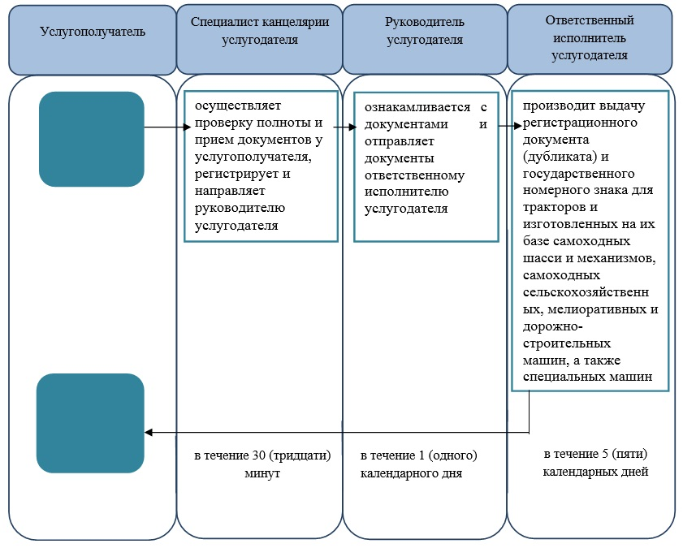

      Условные обозначения:



|  |  |
| --- | --- |
|  | Приложение 2 к регламенту государственной услуги "Выдача регистрационного документа (дубликата) и государственного номерного знака для тракторов и изготовленных на их базе самоходных шасси и механизмов, самоходных сельскохозяйственных, мелиоративных и дорожно-строительных машин, а также специальных машин повышенной проходимости" |

**Диаграмма функционального взаимодействия при оказании**  
**государственной услуги через портал**

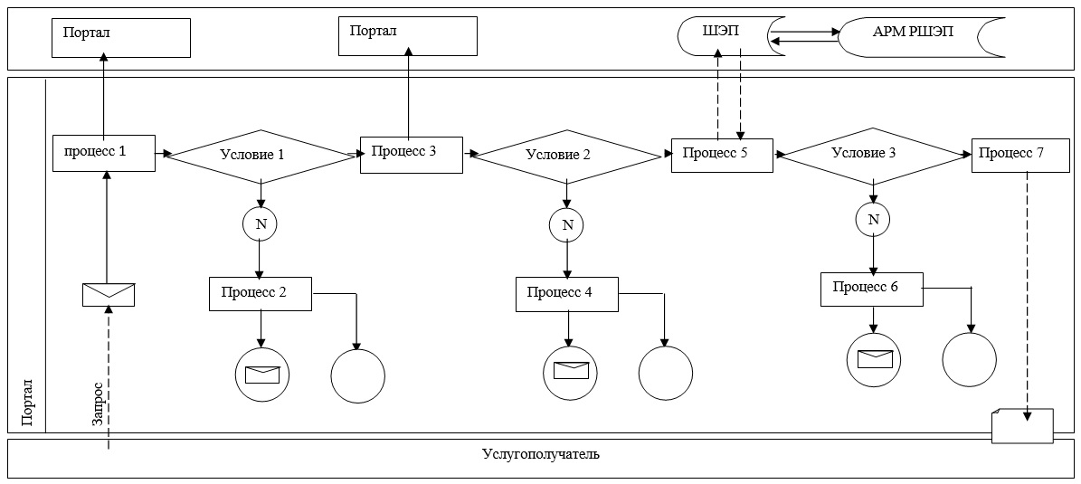

      Условные обозначения:

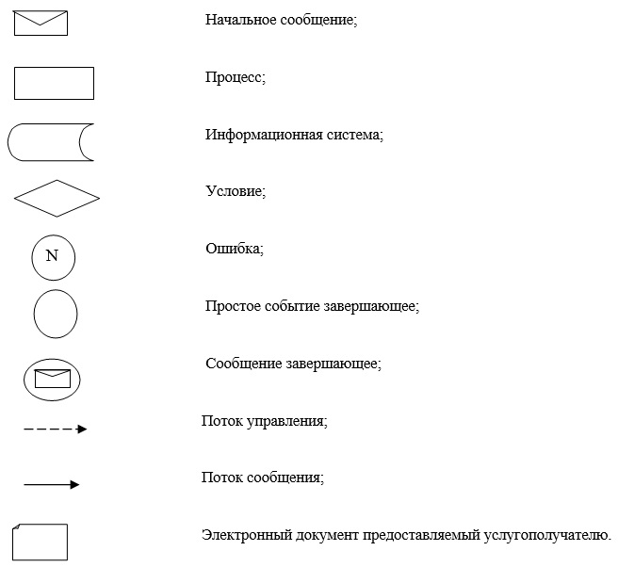

|  |  |
| --- | --- |
|  | Утвержден постановлением акимата Западно-Казахстанской области от 29 сентября 2015 года №277 |

**Регламент государственной услуги**   
**"Государственная регистрация залога (снятие с регистрации) тракторов**   
**и изготовленных на их базе самоходных шасси и механизмов, прицепов к ним,**  
 **включая прицепы со смонтированным специальным оборудованием, самоходных,**   
**сельскохозяйственных, мелиоративных и дорожно-строительных машин и**   
**механизмов, а также специальных машин повышенной проходимости"**

      Сноска. Регламент в редакции постановления акимата Западно-Казахстанской области от 19.11.2019 № 298 (вводится в действие по истечении десяти календарных дней после дня первого официального опубликования).

**1. Общие положения**

      1. Государственная услуга "Государственная регистрация залога (снятие с регистрации) тракторов и изготовленных на их базе самоходных шасси и механизмов, прицепов к ним, включая прицепы со смонтированным специальным оборудованием, самоходных, сельскохозяйственных, мелиоративных и дорожно-строительных машин и механизмов, а также специальных машин повышенной проходимости" (далее - государственная услуга) оказывается местными исполнительными органами области, районов и города областного значения (далее - услугодатель) в соответствии со стандартом государственной услуги утвержденным приказом Министра сельского хозяйства Республики Казахстан от 6 мая 2015 года № 4-3/421 "Об утверждении стандартов государственных услуг в области технической инспекции" (зарегистрирован в Реестре государственной регистрации нормативных правовых актов № 11766) (далее - Стандарт).

      Прием заявления и выдача результата оказания государственной услуги осуществляются через:

      1) канцелярию услугодателя;

      2) Государственную корпорацию "Правительство для граждан" (далее – Государственная корпорация);

      3) веб-портал "электронного правительства" www.egov.kz (далее – портал).

      2. Форма оказания государственной услуги: электронная (частично автоматизированная) или бумажная.

      3. Результат оказания государственной услуги – выдача свидетельства или дубликата о государственной регистрации залога тракторов и изготовленных на их базе самоходных шасси и механизмов, прицепов к ним, включая прицепы со смонтированным специальным оборудованием, самоходных сельскохозяйственных, мелиоративных и дорожно-строительных машин и механизмов, а также специальных машин повышенной проходимости или выдача уведомления о регистрации залога машин либо мотивированный отказ по основаниям, указанным в Стандарте.

      Форма предоставления результата оказания государственной услуги: бумажная и (или) электронная.

      Государственная услуга оказывается на платной основе физическим и юридическим лицам (далее – услугополучатель). Услугополучателем по соглашению сторон залогового обязательства может быть, как залогодатель, так и залогодержатель.

**2. Описание порядка действий структурных подразделений (сотрудников) услугодателя в процессе оказания государственной услуги**

      4. Основанием для начала процедуры (действия) по оказанию государственной услуги является:

      1) при обращении к услугодателю либо через Государственную копорацию заявление по форме согласно приложению 1 Стандарта государственной услуги;

      2) на портал - заявление в форме электронного документа согласно приложению 1 Стандарта, подписанное на портале электронной цифровой подписью сторонами сделки, с указанием сведений об условиях залога машин, а также сведений согласно требованиям Стандарта

      5. Содержание каждой процедуры (действия), входящей в состав процесса оказания государственной услуги, длительность его выполнения:

      1) специалист канцелярии услугодателя в течение 30 (тридцати) минут осуществляет прием документов согласно пункту 9 Стандарта, регистрирует и направляет руководителю услугодателя;

      2) руководитель услугодателя в течение 2 (двух) часов ознакамливается с документами и отправляет документы ответственному исполнителю услугодателя;

      3) ответственный исполнитель услугодателя в течение 1 (одного) рабочего дня производит регистрацию залога (снимает с регистрации), выдает свидетельство, дубликат либо уведомление о регистрации услугополучателю.

      В случае установления факта неполноты представленных документов, услугодатель дает письменный мотивированный отказ в дальнейшем рассмотрении заявления

      6. Результат процедуры (действия) по оказанию государственной услуги, который служит основанием для начала выполнения следующей процедуры (действия):

      1) специалист канцелярии услугодателя осуществляет прием документов у услугополучателя и направляет руководителю услугодателя;

      2) руководитель услугодателя ознакамливается с документами услугополучателя и отправляет документы ответственному исполнителю услугодателя;

      3) ответственный исполнитель услугодателя производит регистрацию залога (снимает с регистрации), выдает свидетельство, дубликат либо уведомление о регистрации услугополучателю.

**3. Описание порядка взаимодействия структурных подразделений (сотрудников) услугодателя в процессе оказания государственной услуги**

      7. Перечень структурных подразделений (работников) услугодателя, которые участвуют в процессе оказания государственной услуги:

      1) специалист канцелярии услугодателя;

      2) руководитель услугодателя;

      3) ответственный исполнитель услугодателя.

      8. Подробное описание последовательности процедур (действий), взаимодействий структурных подразделений (работников) услугодателя в процессе оказания государственной услуги отражается в справочнике бизнес-процессов оказания государственной услуги согласно приложению 1 регламента государственной услуги "Государственная регистрация залога (снятие с регистрации) тракторов и изготовленных на их базе самоходных шасси и механизмов, прицепов к ним, включая прицепы со смонтированным специальным оборудованием, самоходных, сельскохозяйственных, мелиоративных и дорожно-строительных машин и механизмов, а также специальных машин повышенной проходимости" (далее - Регламент).

**4. Описание порядка взаимодействия с Государственной корпорацией и (или) иными услугодателями, а также порядка использования информационных систем в процессе оказания государственной услуги**

      9. Описание порядка обращения в Государственную корпорацию и длительность обработки запроса услугополучателя:

      1) услугополучатель подает необходимые документы и заявление сотруднику Государственной корпорации согласно приложению 1 Стандарта, которое осуществляется в операционном зале посредством "безбарьерного" обслуживания путем электронной очереди (в течение 1 минуты);

      2) процесс 1 - ввод сотрудником Государственной корпорации в Автоматизированное рабочее место Интегрированного информационной системы Государственной корпорации (далее – АРМ ИИС Государственной корпорации) логина и пароля (процесс авторизации) для оказания государственной услуги (в течение 1 минуты);

      3) процесс 2 - выбор сотрудником Государственной корпорации государственной услуги, вывод на экран формы запроса для оказания государственной услуги и ввод сотрудником Государственной корпорации данных услугополучателя или данных по доверенности представителя услугополучателя (при нотариально удостоверенной доверенности, при ином удостоверении доверенности-данные доверенности не заполняются) (в течение 1 минуты);

      4) процесс 3 - направление запроса через шлюз электронного правительства (далее – ШЭП) в государственную базу данных физических лиц (далее - ГБД ФЛ) о данных услугополучателя, а также в Единой нотариальной информационной системе (далее - ЕНИС) – о данных доверенности представителя услугополучателя (в течение 1 минуты);

      5) условие 1 - проверка наличия данных услугополучателя в ГБД ФЛ, данных доверенности в ЕНИС (в течение 1 минуты);

      6) процесс 4 - формирование сообщения о невозможности получения данных в связи с отсутствием данных услугополучателя в ГБД ФЛ или данных доверенности в ЕНИС (в течение 1 минуты);

      7) процесс 5 - направление электронного документа (запроса услугополучателя) удостоверенного (подписанного) ЭЦП сотрудником Государственной корпорации через ШЭП в автоматизированное рабочее место регионального шлюза электронного правительства (далее – АРМ РШЭП) (в течение 1 минуты).

      Описание процесса получения результата оказания государственной услуги через Государственную корпорацию с указанием длительности каждой процедуры (действия):

      1) процесс 6 - регистрация электронного документа в АРМ РШЭП (в течение 2 минут);

      2) условие 2 - проверка (обработка) услугодателем соответствия приложенных услугополучателем документов, указанных в Стандарте, которые является основанием для оказания государственной услуги (в течение 2 минут);

      3) процесс 7 - формирование сообщения об отказе в запрашиваемой государственной услуге в связи с имеющимися нарушениями в документах услугополучателя (в течение 2 минут);

      4) процесс 8 - получение услугополучателем через сотрудника Государственной корпорации результата государственной услуги сформированной АРМ РШЭП (в течение 2 минут).

      Диаграмма функционального взаимодействия информационных систем, задействованных при оказании государственной услуги через Государственную корпорацию, приведена в приложении 2 настоящего Регламента.

      10. Описание порядка обращения и последовательности процедур (действий) услугодателя и услугополучателя при оказании государственных услуг через портал:

      1) услугополучатель осуществляет регистрацию на портале с помощью индивидуального идентификационного номера (далее - ИИН) и бизнес - идентификационного номера (далее - БИН), а также пароля (осуществляется для незарегистрированных услугополучателей на портале);

      2) процесс 1 - процесс ввода услугополучателем ИИН или БИН и пароля (процесс авторизации) на портале для получения государственной услуги;

      3) условие 1 - проверка на портале подлинности данных о зарегистрированном услугополучателе через ИИН или БИН и пароль;

      4) процесс 2 - формирование порталом сообщения об отказе в авторизации в связи с имеющимися нарушениями в данных услугополучателя;

      5) процесс 3 - выбор услугополучателем государственной услуги, указанной в настоящем регламенте, вывод на экран формы запроса для оказания государственной услуги и заполнение услугополучателем формы (ввод данных) с учетом ее структуры и форматных требований, прикрепление к форме запроса необходимых копий документов в электронном виде, а также выбор услугополучателем регистрационного свидетельства ЭЦП для удостоверения (подписания) запроса;

      6) условие 2 - проверка на портале срока действия регистрационного свидетельства ЭЦП и отсутствия в списке отозванных (аннулированных) регистрационных свидетельств, а также соответствия идентификационных данных (между ИИН или БИН указанным в запросе, и ИИН или БИН указанным в регистрационном свидетельстве ЭЦП);

      7) процесс 4 - формирование сообщения об отказе в запрашиваемой государственной услуге в связи с не подтверждением подлинности ЭЦП услугополучателя;

      8) процесс 5 - направление электронного документа (запроса услугополучателя) удостоверенного (подписанного) ЭЦП услугополучателя через шлюз "электронного правительства" (далее - ШЭП) в автоматизированном рабочем месте региональный шлюз "электронного правительства" (далее - АРМ РШЭП) для обработки запроса услугодателем;

      9) условие 3 - проверка услугодателем соответствия приложенных услугополучателем документов, основание для оказания государственной услуги;

      10) процесс 6 - формирование сообщения об отказе в запрашиваемой услуге в связи с имеющимися нарушениями в документах услугополучателя;

      11) процесс 7 - получение услугополучателем результата услуги (уведомление в форме электронного документа) сформированный порталом. Электронный документ формируется с использованием ЭЦП уполномоченного лица услугодателя.

      Подробное описание порядка использования информационных систем в процессе оказания государственной услуги через портал приведено в приложении 3 к настоящему Регламенту.

      11. Порядок обжалования решений, действий (бездействия) услугодателей и (или) их должностных лиц, работников Государственной корпорации по вопросам оказания государственных услуг осуществляется в соответствии с разделом 3 Стандарта.

      12. Иные требования с учетом особенностей оказания государственной услуги, в том числе оказываемой в электронной форме осуществляется согласно разделу 4 Стандарта.

|  |  |
| --- | --- |
|  | Приложение 1 к регламенту  государственной услуги  "Государственная регистрация  залога (снятие с регистрации)  тракторов и изготовленных на  их базе самоходных шасси и  механизмов, прицепов к ним,  включая прицепы со  смонтированным специальным  оборудованием, самоходных,  сельскохозяйственных,  мелиоративных и дорожно- строительных машин и  механизмов, а также  специальных машин  повышенной проходимости" |

**Справочник бизнес-процессов оказания государственной услуги**   
**"Государственная регистрация залога (снятие с регистрации) тракторов**   
**и изготовленных на их базе самоходных шасси и механизмов, прицепов к ним,**  
 **включая прицепы со смонтированным специальным оборудованием, самоходных,**   
**сельскохозяйственных, мелиоративных и дорожно-строительных машин и**  
 **механизмов, а также специальных машин повышенной проходимости"**

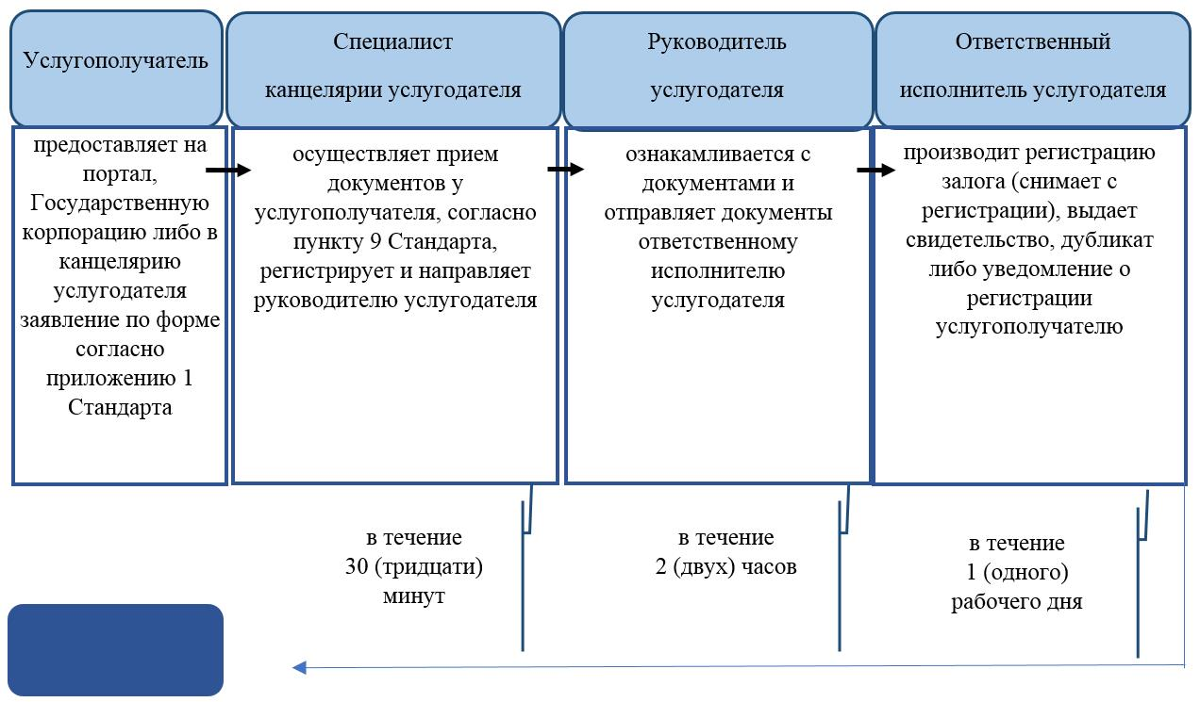

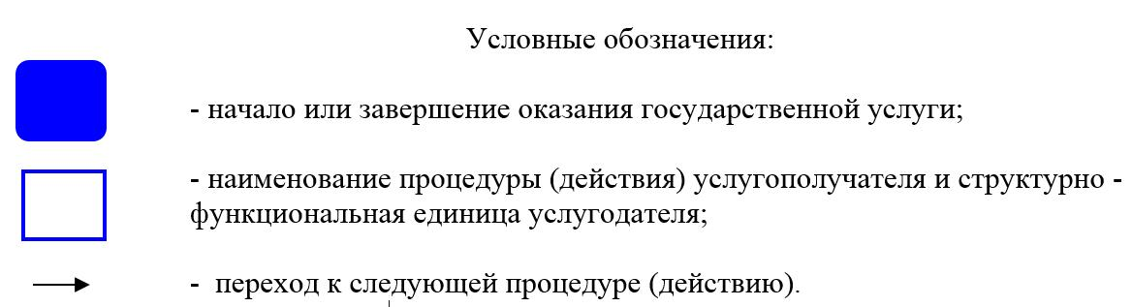

|  |  |
| --- | --- |
|  | Приложение 2 к регламенту  государственной услуги  "Государственная регистрация  залога (снятие с регистрации)  тракторов и изготовленных на  их базе самоходных шасси и  механизмов, прицепов к ним,  включая прицепы со  смонтированным специальным  оборудованием, самоходных,  сельскохозяйственных,  мелиоративных и дорожно- строительных машин и  механизмов, а также  специальных машин  повышенной проходимости" |

**Диаграмма функциональных взаимодействии информационных систем, задействованных в оказании государственной услуги через**   
**Государственную корпорацию**

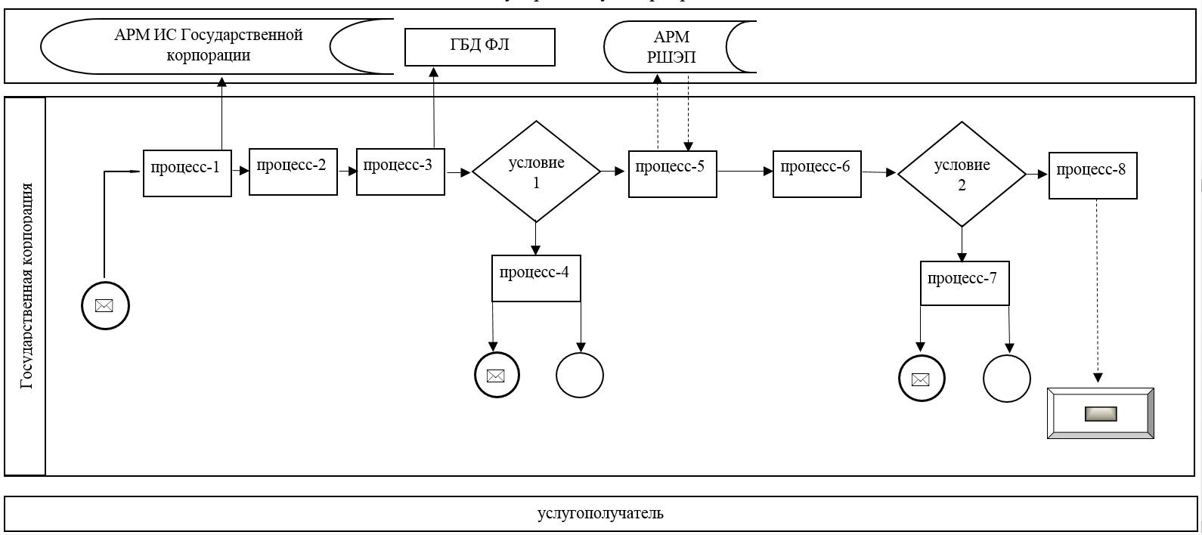

     

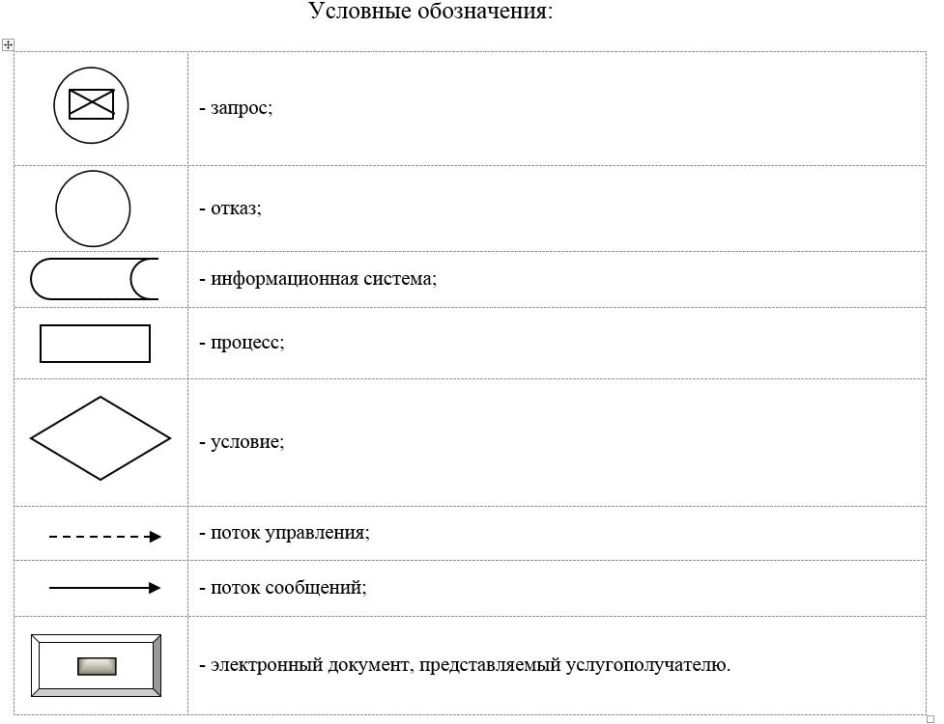

|  |  |
| --- | --- |
|  | Приложение 3 к регламенту  государственной услуги  "Государственная регистрация  залога (снятие с регистрации)  тракторов и изготовленных на  их базе самоходных шасси и  механизмов, прицепов к ним,  включая прицепы со  смонтированным специальным  оборудованием, самоходных,  сельскохозяйственных,  мелиоративных и дорожно- строительных машин и  механизмов, а также  специальных машин  повышенной проходимости" |

**Порядок использования информационных систем в процессе оказания государственной услуги через портал**

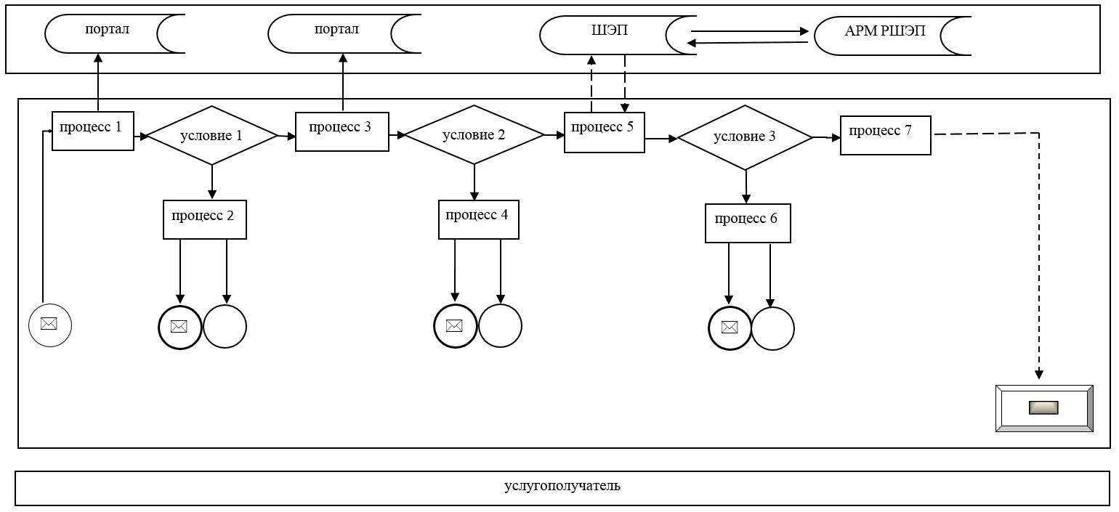

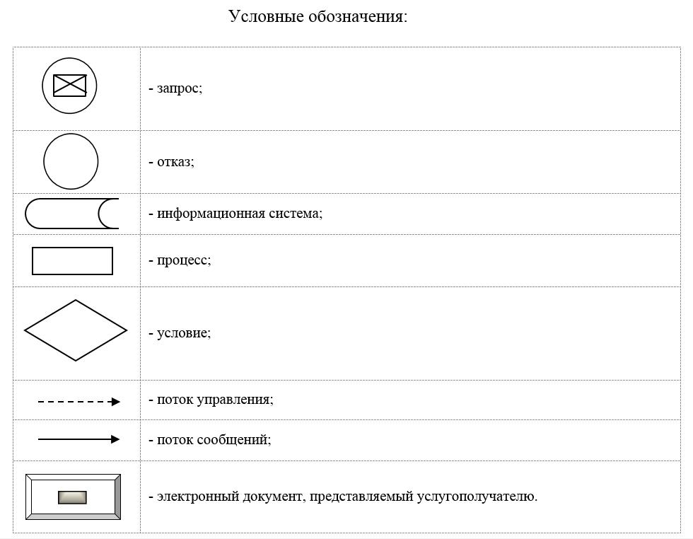

|  |  |
| --- | --- |
|  | Утвержден постановлением акимата Западно-Казахстанской области от 29 сентября 2015 года №277 |

**Регламент государственной услуги**   
**"Проведение ежегодного государственного технического осмотра тракторов**   
**и изготовленных на их базе самоходных шасси и механизмов, прицепов к ним,**  
 **включая прицепы со смонтированным специальным оборудованием, самоходных**   
**сельскохозяйственных, мелиоративных и дорожно-строительных машин и**   
**механизмов, а также специальных машин повышенной проходимости"**

      Сноска. Регламент в редакции постановления акимата Западно-Казахстанской области от 19.11.2019 № 298 (вводится в действие по истечении десяти календарных дней после дня первого официального опубликования).

**1. Общие положения**

      1. Государственная услуга "Проведение ежегодного государственного технического осмотра тракторов и изготовленных на их базе самоходных шасси и механизмов, прицепов к ним, включая прицепы со смонтированным специальным оборудованием, самоходных сельскохозяйственных, мелиоративных и дорожно-строительных машин и механизмов, а также специальных машин повышенной проходимости" (далее - государственная услуга) оказывается местными исполнительными органами области, районов и города областного значения (далее - услугодатель), в соответствии со стандартом государственной услуги утвержденным приказом Министра сельского хозяйства Республики Казахстан от 6 мая 2015 года № 4-3/421 "Об утверждении стандартов государственных услуг в области технической инспекции" (зарегистрирован в Реестре государственной регистрации нормативных правовых актов № 11766) (далее - Стандарт).

      Прием заявления и выдача результата оказания государственной услуги осуществляются через:

      1) канцелярию услугодателя;

      2) веб-портал "электронного правительства" www.egov.kz, www.elicense.kz (далее – портал).

      2. Форма оказания государственной услуги: электронная или бумажная.

      3. Результатом оказываемой государственной услуги является внесение записи "Исправен" либо "Неисправен" в регистрационном документе (техническом паспорте) заверенном подписью инженера-инспектора и штампом услугодателя.

      Форма предоставления результата оказания государственной услуги: бумажная.

      В случае обращения на портал – уведомление о готовности инженер-инспектора к проведению ежегодного государственного технического осмотра, с указанием даты, места и времени проведения технического осмотра машины.

      В случае обращения на портал - уведомление о готовности инженер-инспектора к проведению ежегодного государственного технического осмотра, с указанием даты, места и времени проведения технического осмотра машины.

      Государственная услуга оказывается бесплатно физическим и юридическим лицам (далее – услугополучатель).

**2. Описание порядка действий структурных подразделений (сотрудников) услугодателя в процессе оказания государственной услуги**

      4. Основанием для начала процедуры (действия) по оказанию государственной услуги является:

      1) при обращении к услугодателю - заявление по форме согласно приложению 1 Стандарта;

      2) на портале - заявление в форме электронного документа, согласно приложению 1 Стандарта.

      5. Содержание каждой процедуры (действия), входящей в состав процесса оказания государственной услуги, длительность его выполнения:

      1) специалист канцелярии услугодателя в течение 30 (тридцати) минут осуществляет прием документов, согласно пункту 9 Стандарта, регистрирует и направляет руководителю услугодателя;

      2) руководитель услугодателя в течение 1 (одного) рабочего дня ознакамливается с документами и отправляет документы ответственному исполнителю услугодателя;

      3) ответственный исполнитель услугодателя в течение 9 (девяти) рабочих дней проводит технический осмотр машины, и (или) в случае представления машин в регистрационный пункт, в течение 1 (одного) рабочего дня заносит запись "Исправен" либо "Неисправен" в регистрационном документе (техническом паспорте) заверенная подписью инженера - инспектора и штампом услугодателя.

      6. Результат процедуры (действия) по оказанию государственной услуги, который служит основанием для начала выполнения следующей процедуры (действия):

      1) специалист канцелярии услугодателя осуществляет прием документов у услугополучателя и направляет руководителю услугодателя;

      2) руководитель услугодателя ознакамливается с документами услугополучателя и отправляет документы ответственному исполнителю услугодателя;

      3) ответственный исполнитель услугодателя проводит технический осмотр машины, заносит запись "Исправен" либо "Неисправен" в регистрационном документе (техническом паспорте) заверенная подписью инженера-инспектора и штампом услугодателя.

**3. Описание порядка взаимодействия структурных подразделений (сотрудников) услугодателя в процессе оказания государственной услуги**

      7. Перечень структурных подразделений (работников) услугодателя, которые участвуют в процессе оказания государственной услуги:

      1) специалист канцелярии услугодателя;

      2) руководитель услугодателя;

      3) ответственный исполнитель услугодателя.

      8. Подробное описание последовательности процедур (действий), взаимодействий структурных подразделений (работников) услугодателя в процессе оказания государственной услуги отражается в справочнике бизнес-процессов оказания государственной услуги согласно приложению 1 регламента государственной услуги "Проведение ежегодного государственного технического осмотра тракторов и изготовленных на их базе самоходных шасси и механизмов, прицепов к ним, включая прицепы со смонтированным специальным оборудованием, самоходных сельскохозяйственных, мелиоративных и дорожно-строительных машин и механизмов, а также специальных машин повышенной проходимости" (далее - Регламент).

**4. Описание порядка взаимодействия с Государственной корпорацией и (или) иными услугодателями, а также порядка использования информационных систем в процессе оказания государственной услуги**

      9. Описание порядка обращения и последовательности процедур (действий) услугодателя и услугополучателя при оказании государственных услуг через портал:

      1) услугополучатель осуществляет регистрацию на портале с помощью индивидуального идентификационного номера (далее - ИИН) и бизнес - идентификационного номера (далее - БИН), а также пароля (осуществляется для незарегистрированных услугополучателей на портале);

      2) процесс 1 - процесс ввода услугополучателем ИИН или БИН и пароля (процесс авторизации) на портале для получения государственной услуги;

      3) условие 1 - проверка на портале подлинности данных о зарегистрированном услугополучателе через ИИН или БИН и пароль;

      4) процесс 2 - формирование порталом сообщения об отказе в авторизации в связи с имеющимися нарушениями в данных услугополучателя;

      5) процесс 3 - выбор услугополучателем государственной услуги, указанной в настоящем регламенте, вывод на экран формы запроса для оказания государственной услуги и заполнение услугополучателем формы (ввод данных) с учетом ее структуры и форматных требований, прикрепление к форме запроса необходимых копий документов в электронном виде, а также выбор услугополучателем регистрационного свидетельства ЭЦП для удостоверения (подписания) запроса;

      6) условие 2 - проверка на портале срока действия регистрационного свидетельства ЭЦП и отсутствия в списке отозванных (аннулированных) регистрационных свидетельств, а также соответствия идентификационных данных (между ИИН или БИН указанным в запросе, и ИИН или БИН указанным в регистрационном свидетельстве ЭЦП);

      7) процесс 4 - формирование сообщения об отказе в запрашиваемой государственной услуге в связи с не подтверждением подлинности ЭЦП услугополучателя;

      8) процесс 5 - направление электронного документа (запроса услугополучателя) удостоверенного (подписанного) ЭЦП услугополучателя через шлюз "электронного правительства" (далее - ШЭП) в автоматизированном рабочем месте региональный шлюз "электронного правительства" (далее - АРМ РШЭП) для обработки запроса услугодателем;

      9) условие 3 - проверка услугодателем соответствия приложенных услугополучателем документов, основание для оказания государственной услуги;

      10) процесс 6 - формирование сообщения об отказе в запрашиваемой услуге в связи с имеющимися нарушениями в документах услугополучателя;

      11) процесс 7 - получение услугополучателем результата услуги (уведомление в форме электронного документа) сформированный порталом. Электронный документ формируется с использованием ЭЦП уполномоченного лица услугодателя.

      10. Подробное описание порядка использования информационных систем в процессе оказания государственной услуги через портал приведено в приложении 2 к настоящему Регламенту.

      11. Порядок обжалования решений, действий (бездействия) услугодателей и (или) их должностных лиц по вопросам оказания государственных услуг осуществляется в соответствии с разделом 3 Стандарта.

      12. Иные требования с учетом особенностей оказания государственной услуги, в том числе оказываемой в электронной форме осуществляется согласно разделу 4 Стандарта.

|  |  |
| --- | --- |
|  | Приложение 1 к регламенту  государственной услуги  "Проведение ежегодного  государственного технического  осмотра тракторов и  изготовленных на их базе  самоходных шасси и  механизмов, прицепов к ним,  включая прицепы со  смонтированным специальным  оборудованием, самоходных  сельскохозяйственных,  мелиоративных и дорожно- строительных машин и  механизмов, а также  специальных машин  повышенной проходимости" |

**Справочник бизнес-процессов оказания государственной услуги**   
**"Проведение ежегодного государственного технического осмотра тракторов и**   
**изготовленных на их базе самоходных шасси и механизмов, прицепов к ним,**   
**включая прицепы со смонтированным специальным оборудованием, самоходных**   
**сельскохозяйственных, мелиоративных и дорожно-строительных машин и механизмов,**   
**а также специальных машин повышенной проходимости"**

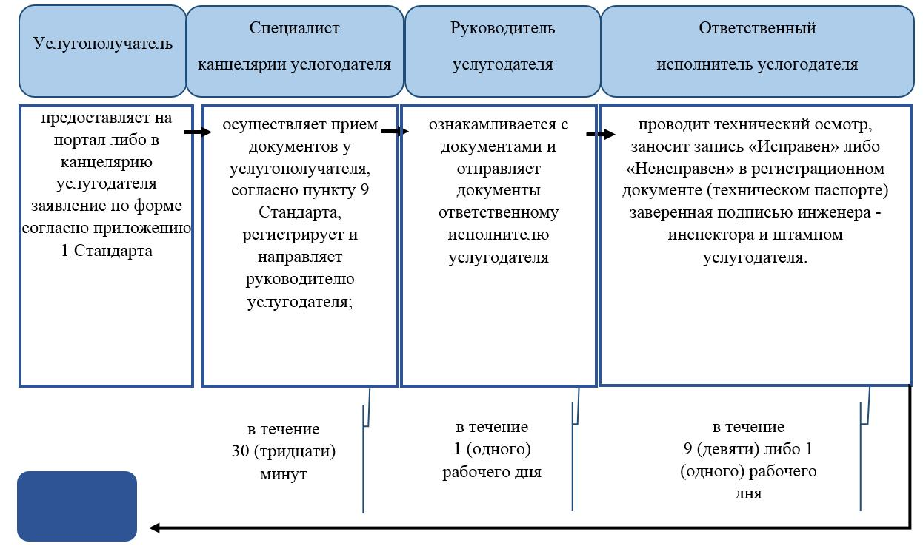

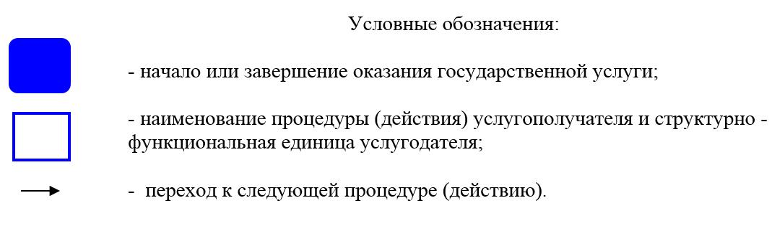

|  |  |
| --- | --- |
|  | Приложение 2 к регламенту  государственной услуги  "Проведение ежегодного  государственного технического  осмотра тракторов и  изготовленных на их базе  самоходных шасси и  механизмов, прицепов к ним, включая прицепы со  смонтированным специальным оборудованием, самоходных  сельскохозяйственных, мелиоративных и дорожно- строительных машин и механизмов, а также специальных  машин повышенной проходимости" |

**Порядок использования информационных систем в процессе оказания государственной услуги через портал**

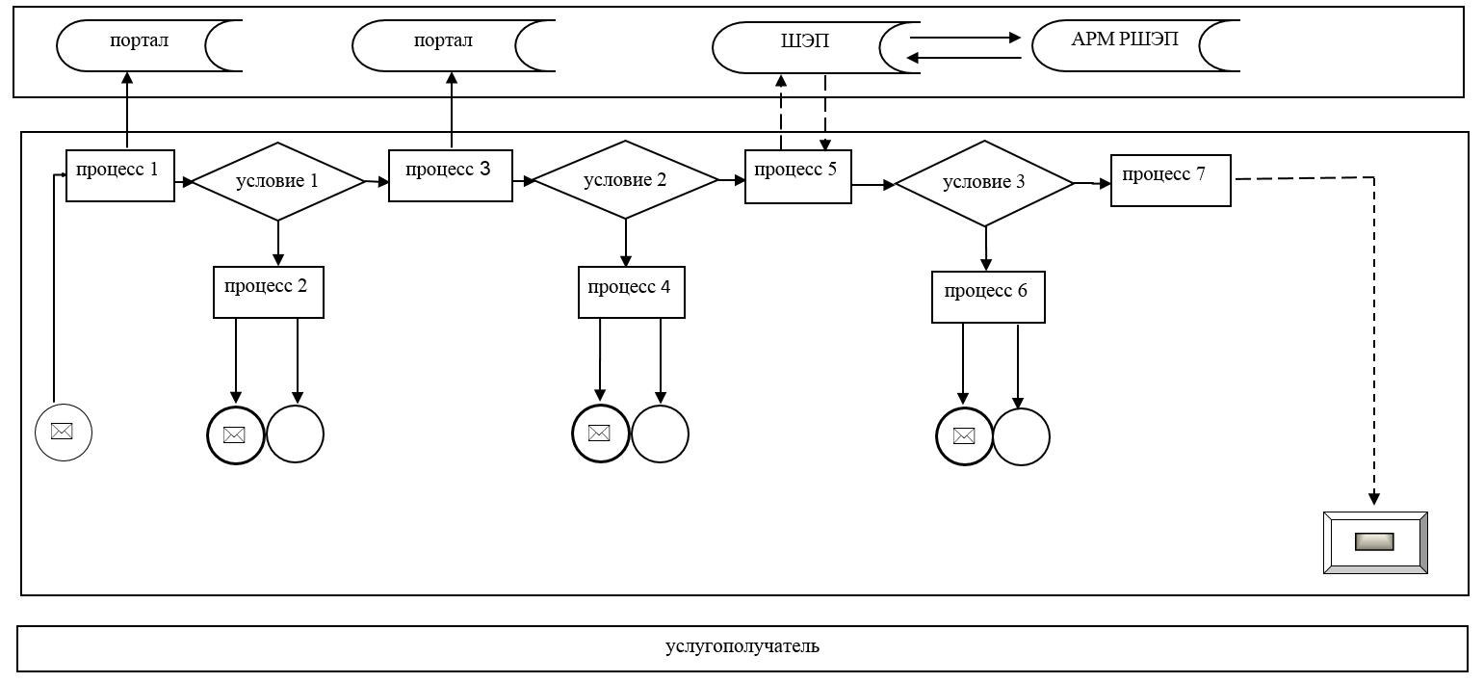

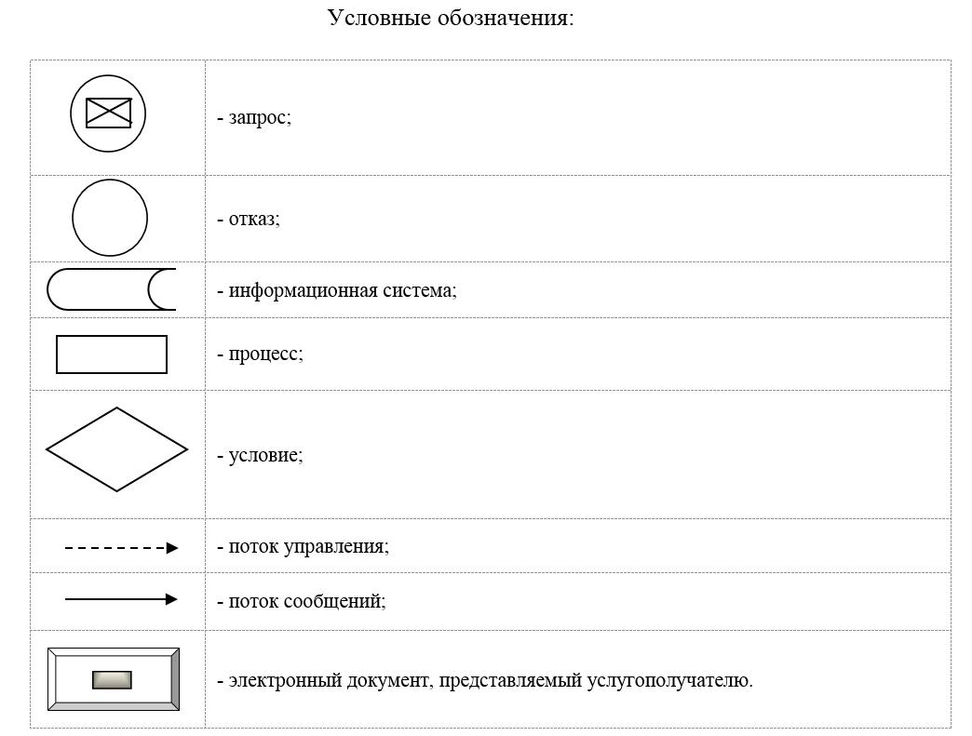

|  |  |
| --- | --- |
|  | Утвержден постановлением акимата Западно - Казахстанской области от 29 сентября 2015 года № 277 |

**Регламент государственной услуги**  
**"Предоставление информации об отсутствии (наличии) обременений тракторов и**  
**изготовленных на их базе самоходных шасси и механизмов, прицепов к ним,**  
**включая прицепы со смонтированным специальным оборудованием,**  
**самоходных сельскохозяйственных, мелиоративных и дорожно-строительных машин и**  
**механизмов, а также специальных машин повышенной проходимости"**

      Сноска. Регламент исключен постановлением акимата Западно-Казахстанской области от 19.11.2019 № 298 (вводится в действие по истечении десяти календарных дней после дня первого официального опубликования).

© 2012. РГП на ПХВ «Институт законодательства и правовой информации Республики Казахстан» Министерства юстиции Республики Казахстан